Московский авиационный институт
(Национальный исследовательский университет)

Институт: «Информационные технологии и прикладная математика»
Кафедра: 806 «Вычислительная математика и программирование»

Курсовая работа
по курсу «Компьютерная графика»

Студент: | Обыденкова Ю. Ю.
Группа: | М8О-308Б-18
Вариант: | 2
Преподаватель: | Филиппов Г.С.
Оценка:
Дата:

Москва, 2020
Билинейная поверхность
Постановка задачи
Составить и отладить программу, обеспечивающую каркасную визуализацию порции поверхности заданного типа. Исходные данные готовятся самостоятельно и вводятся из файла или в панели ввода данных. Должна быть обеспечена возможность тестирования программы на различных наборах исходных данных. Программа должна обеспечивать выполнение аффинных преобразований для заданной порции поверхности, а также возможность управлять количеством изображаемых параметрических линий. Для визуализации параметрических линий поверхности разрешается использовать только функции отрисовки отрезков в экранных координатах.
Вариант задания: 2. Билинейная поверхность
Решение задачи
Билинейная поверхность:
Билинейная интерполяция — обобщение линейной интерполяции одной переменной для функций двух переменных.
Обобщение основано на применении обычной линейной интерполяции сначала в направлении одной из координат, а затем в перпендикулярном направлении.
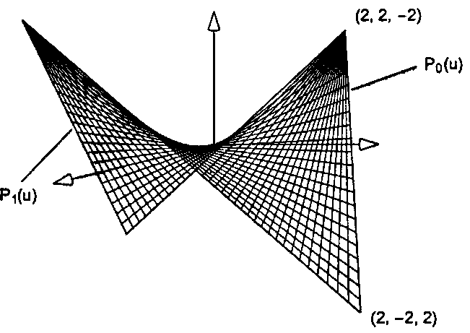
Билинейная поверхность конструируется из четырех угловых точек единичного квадрата в параметрическом пространстве, т.е. из точек P(0, 0), P(0, 1), P(1, 0), P(1, 1). Любая точка на поверхности определяется линейной интерполяцией между противоположными границами единичного квадрата. Любая точка внутри параметрического квадрата задается уравнением
В матричном виде:
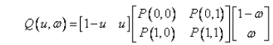
Необходимо, чтобы интерполируемая поверхность удовлетворяла исходным данным. В этом случае легко проверить, что угловые точки принадлежат этой поверхности, т.е. Q(0, 0) = P(0, 0) и т.д.

Руководство по использованию программы
python3 "main.py"
Шаг сетки (от 0 до 1): 0.5
1-ая точка: 0 0 1
2-ая точка: 1 1 1
3-я точка: 1 0 0
4-ая точка: 0 1 0

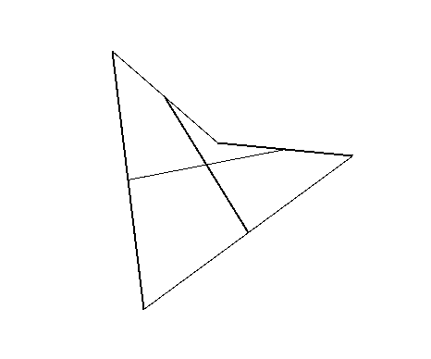
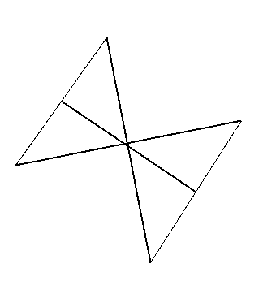

Код программы
import numpy as np
from tkinter import Tk, Canvas

unit_seq = 200

delta = float(input("Шаг сетки (от 0 до 1): "))

p00 = np.array([float(x) for x in input("1-ая точка: ").split()])
p01 = np.array([float(x) for x in input("2-ая точка: ").split()])
p10 = np.array([float(x) for x in input("3-я точка: ").split()])
p11 = np.array([float(x) for x in input("4-ая точка: ").split()])

def rotate_y(angle):
c = np.cos(angle)
s = np.sin(angle)
return np.array([
[c, -s, 0],
[s, c, 0],
[0, 0, 1]
])

def rotate_z(angle):
c = np.cos(angle)
s = np.sin(angle)
return np.array([
[c, 0, s],
[0, 1, 0],
[-s, 0, c]
])

def get_point(u, w):
return p00 * (1 - u) * (1 - w) + p01 * (1 - u) * w + p10 * u * (1 - w) + p11 * u * w

def project(point):
return 400 + unit_seq * point[2], 400 - unit_seq * point[1]

def draw(c):
u = 0.0
while u <= 1.0:
x1, y1 = project(get_point(u, 0))
x2, y2 = project(get_point(u, 1))
c.create_line(x1, y1, x2, y2)
u += delta

w = 0.0
while w <= 1.0:
x1, y1 = project(get_point(0, w))
x2, y2 = project(get_point(1, w))
c.create_line(x1, y1, x2, y2, width=2)
w += delta

def right_arrow(event):
global p00
global p01
global p10
global p11

p00 = np.dot(rotate_z(0.05), p00)
p01 = np.dot(rotate_z(0.05), p01)
p10 = np.dot(rotate_z(0.05), p10)
p11 = np.dot(rotate_z(0.05), p11)

canvas.delete('all')
draw(canvas)

def left_arrow(event):
global p00
global p01
global p10
global p11

p00 = np.dot(rotate_z(-0.05), p00)
p01 = np.dot(rotate_z(-0.05), p01)
p10 = np.dot(rotate_z(-0.05), p10)
p11 = np.dot(rotate_z(-0.05), p11)

canvas.delete('all')
draw(canvas)

def up_arrow(event):
global p00
global p01
global p10
global p11

p00 = np.dot(rotate_y(0.05), p00)
p01 = np.dot(rotate_y(0.05), p01)
p10 = np.dot(rotate_y(0.05), p10)
p11 = np.dot(rotate_y(0.05), p11)

canvas.delete('all')
draw(canvas)

def down_arrow(event):
global p00
global p01
global p10
global p11

p00 = np.dot(rotate_y(-0.05), p00)
p01 = np.dot(rotate_y(-0.05), p01)
p10 = np.dot(rotate_y(-0.05), p10)
p11 = np.dot(rotate_y(-0.05), p11)

canvas.delete('all')
draw(canvas)

root = Tk()
root.title("Билинейная поверхность")
root.bind('d', right_arrow)
root.bind('a', left_arrow)
root.bind('w', up_arrow)
root.bind('s', down_arrow)
root.bind("<Escape>", exit)
canvas = Canvas(root, width=800, height=800, bg='white')
canvas.pack()
draw(canvas)
root.geometry("800x800")
root.mainloop()

Вывод
Выполнив курсовой проект, я научилась реализовывать билинейную поверхность. Выполнить данную работу было довольно интересно и в меру сложно.

Список литературы

1. http://scask.ru/a_book_mm3d.php?id=105
2. https://ru.wikipedia.org/wiki/Билинейная_интерполяция

